武汉大学2012-2013 学年度第 一 学期
《数学物理方法》试卷评分参考
一、解：
- 定解问题 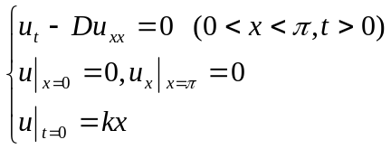 (5分)
（方程2分，边界条件2分，初始条件1分）
2、定解问题 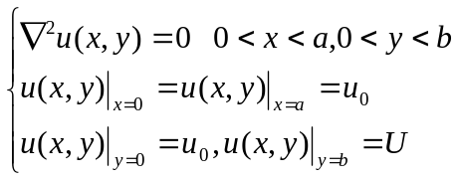 (5分)
二、解：令 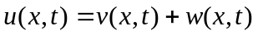
辅助函数的选取为：
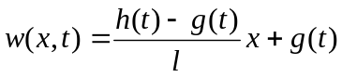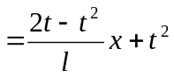 （4分）
定解问题变为
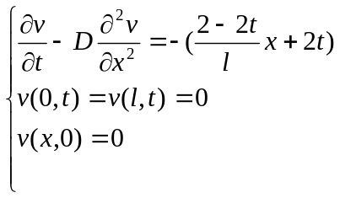 （6分）
三、解： 分离变量，设 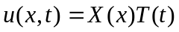得到
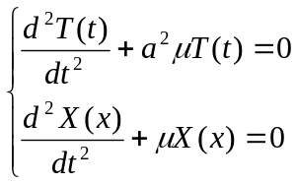
本征值： 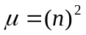 本征函数：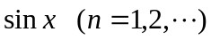 （3分）

关于T(t)的解为：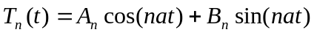 （2分）
方程的通解： 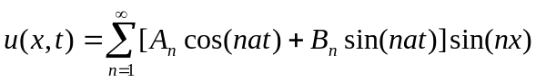 （1分）
由初始条件
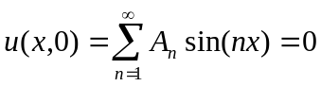
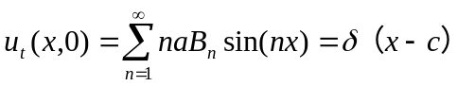 （2分）
得到 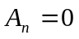
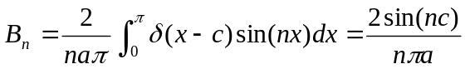
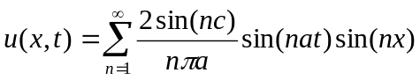 （2分）

四、定解问题 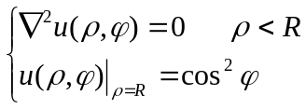 （3分）
通解 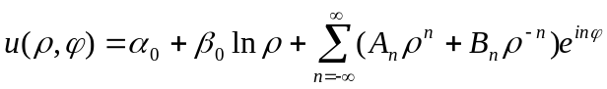
或者 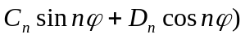
对圆内问题通解
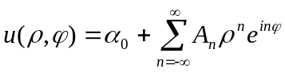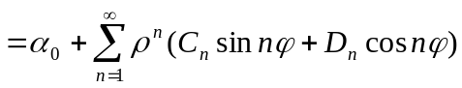 （2分）
由边界条件 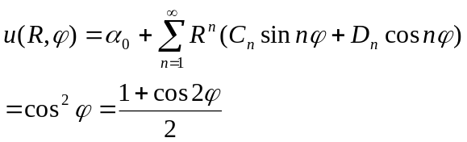 （2分）
利用系数比较法，得到： 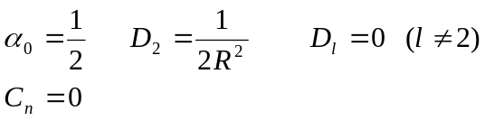 （1分）
圆盘上稳定的温度分布
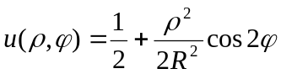 （2分）

五、1）证明： 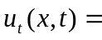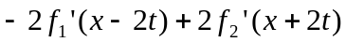 （2分）
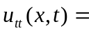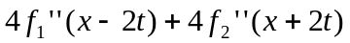
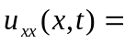
带入 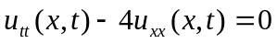 得证。 （3分）
2）一维无界波动问题的解为
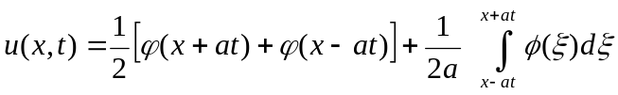 （4分）
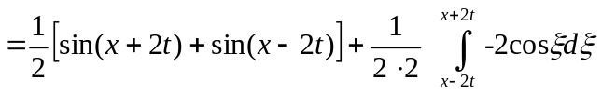 （3分）
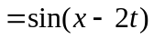 （3分）

六、五、1）定解问题为
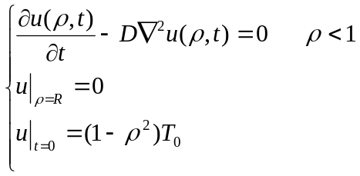 （5分）
2）分离变量，令 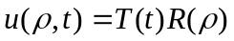，则
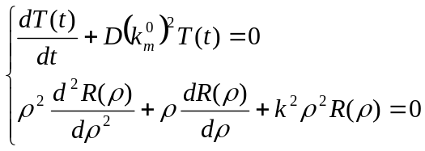
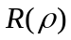满足的方程的本征值问题（第一类齐次边界条件）
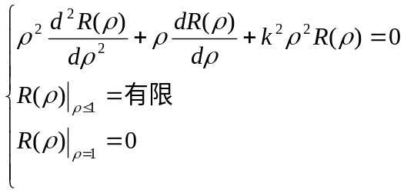
本征值： 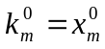 （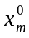是0阶Bessel函数的第m个零点）
本征函数：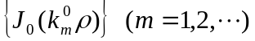 （3分）
3) 圆柱体内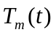满足的方程
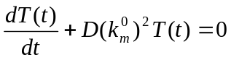
其解为 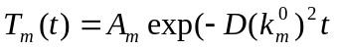 （2分）

4）定解问题的通解为
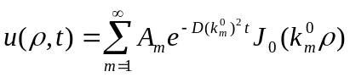 （2分）
5）系数由初始条件确定：
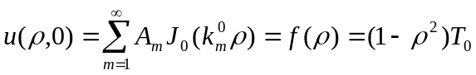

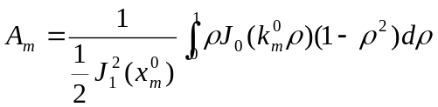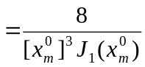 （3分）

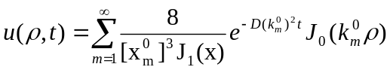
七、1）证明：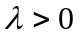，记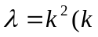为实数），则方程的解为
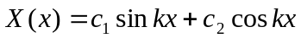 （2分）
由边界条件得
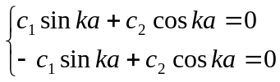 （2分）
为使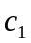和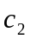不为零，必须系数行列式为零，即
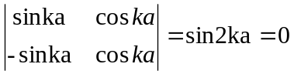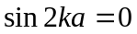
这要求 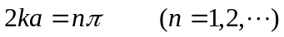
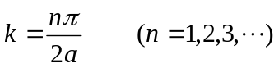 （2分）
本征值问题的本征值为
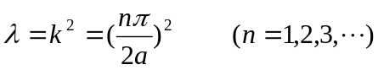
由方程 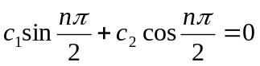 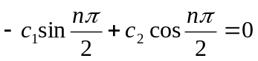
解出不为零的解为 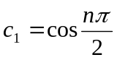 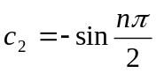

其相应的本征函数为
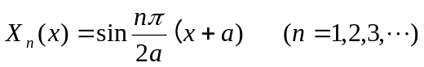 （2分）

也可以先利用坐标变换 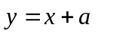
变为求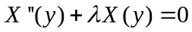（）和边界条件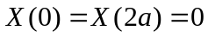本征值问题
2） 证明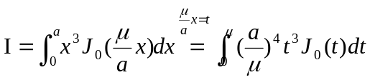
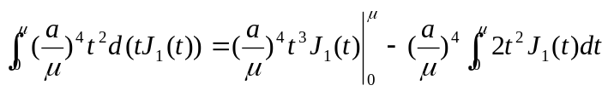
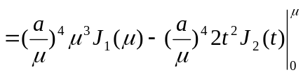=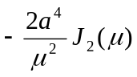=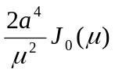 （5分）
其中利用了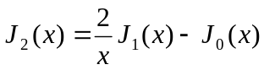和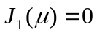。 （2分）
八、解：1） 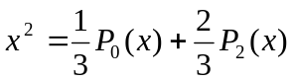 （2分）
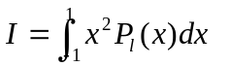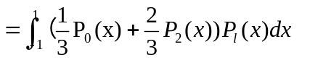
=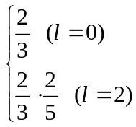 （3分）
2）球内定解问题 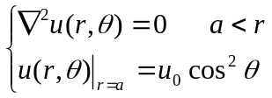 （1分）
球内定解问题的通解为 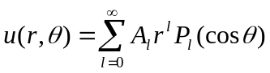 （2分）
由边界条件
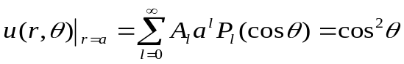
得到 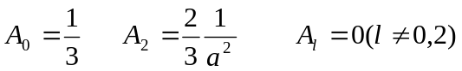
球内电位分布
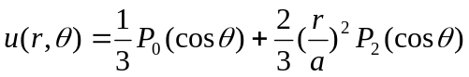 （2分）

球外定解问题 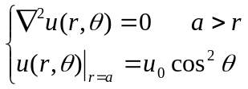 （1分）
定解问题的通解为 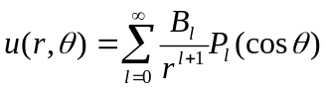 （2分）
由边界条件
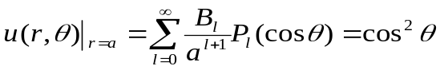
得到 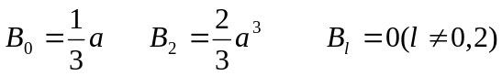
球内电位分布
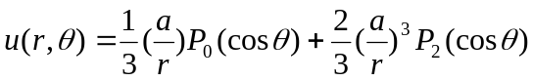 （2分）

（本题要求计算球内和球外的分布，如果只计算了球内或者球外，建议先只扣2-3分）

